方法一：个人网银、企业网银登录页进行“证书下载”：
- 登录页“证书下载”位置
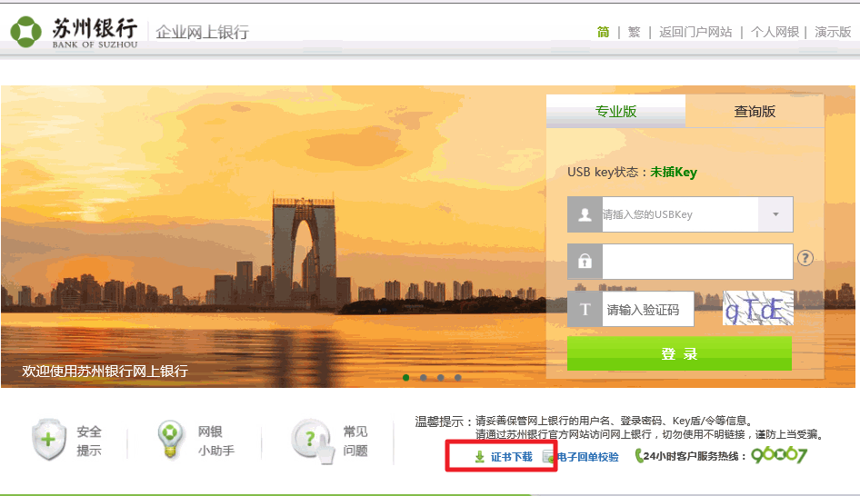
- 点击“证书下载”链接后：
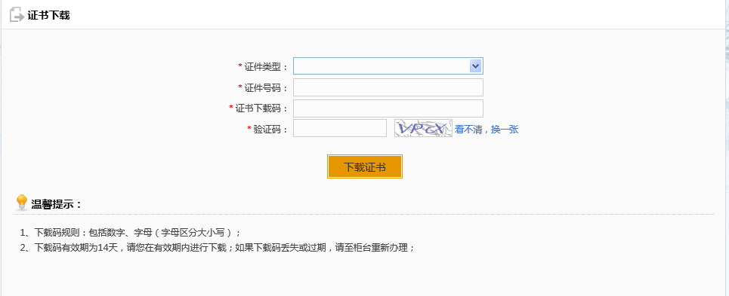
- 插入USBKEY，录入操作员证件类型、证件号码、证书下载码（区分大小写）及验证码后点“下载证书”
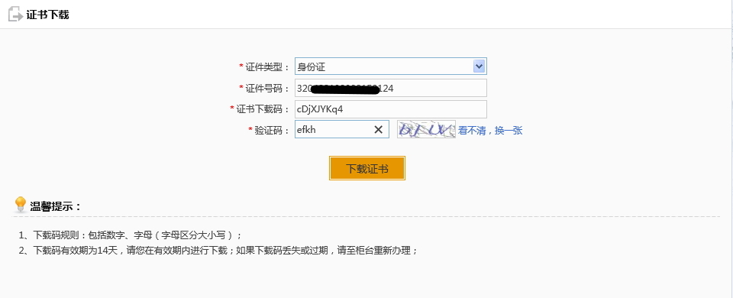
- 录入USBKEY密码
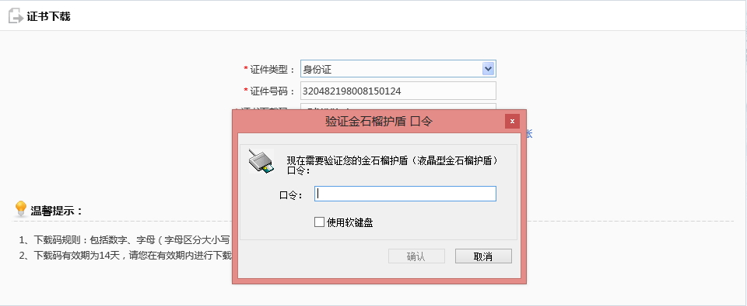
- 下载证书过程中再次确认USBKEY密码
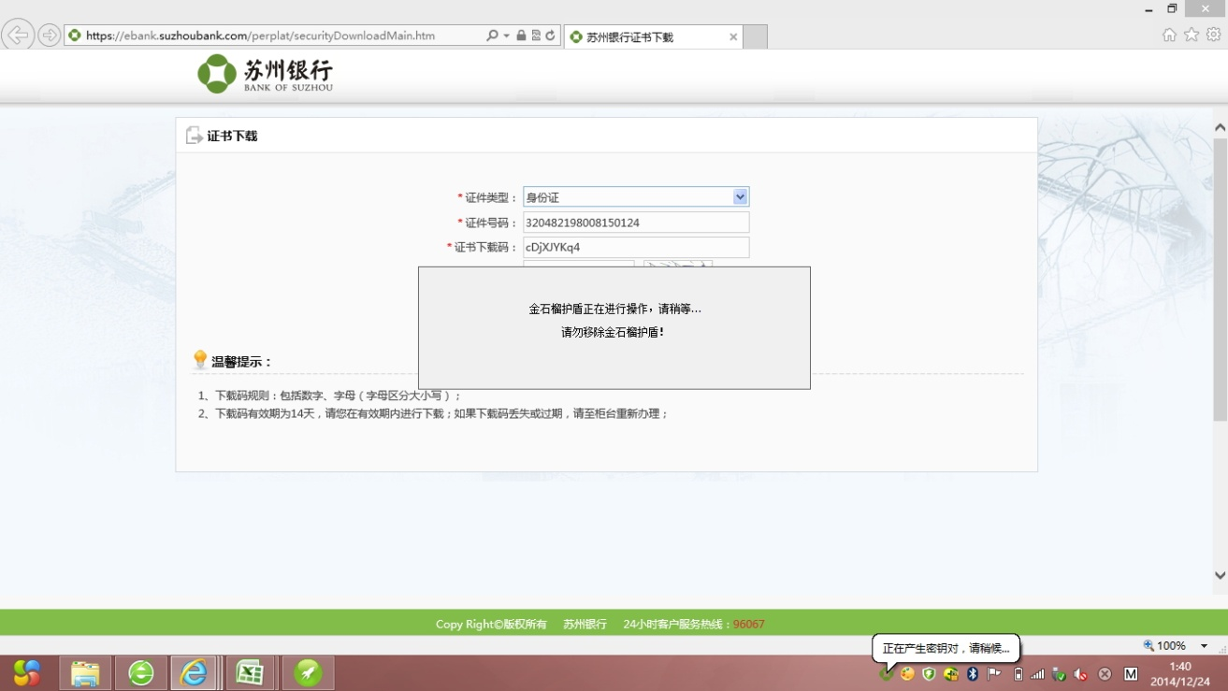
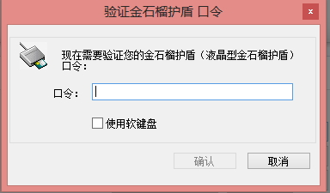
- 证书安装成功
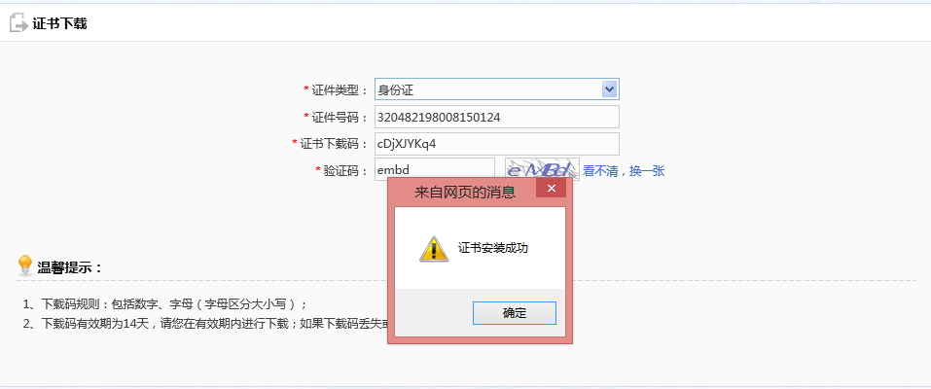

方法二：用网银小助手进行“证书下载”，步骤同方法一
